DU TENNIS A LA RENCONTRE DE DIEU

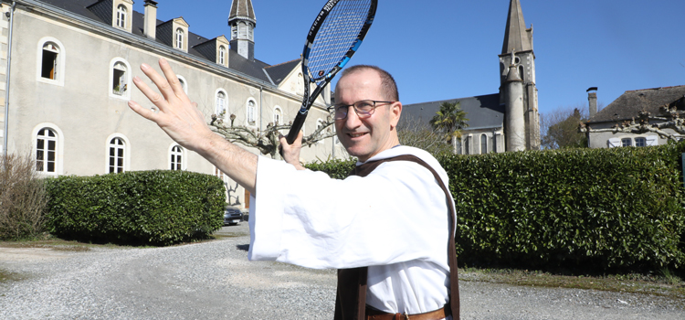

Tandis qu’approchent les Internationaux de France de tennis de Roland Garros (du 27 septembre au 11 octobre), Frère Pierre de la Communauté des Béatitudes plusieurs fois sélectionné pour les championnats de France des seniors sur Roland Garros, a fait de ce sport un terrain de mission formidable : « Dieu, set et match, ou comment être bien dans ses cordes ! » Interview avec le tennisman en habit…

Frère Pierre, vous avez déjà participé à des grandes compétitions, notamment à Roland Garros ? Pouvez-vous nous en dire plus ?

J’ai pu participer aux championnats de France minime, cadet et junior dans ma jeunesse.

Depuis 2008, je participe presque chaque année aux championnats de France des seniors sur les terrains de Roland Garros, fin juin. Les joueurs régionaux comme moi visent une qualification dans leur ligue pour jouer le national de leur catégorie sur le site de Roland Garros. En 2015, j’ai pu aller en demi finale en battant deux têtes de série du tableau final et j’ai perdu face au futur vainqueur. Ce fut une bonne surprise à vivre !

Est-ce que les joueurs, vos adversaires savent que vous êtes frère ? Est-ce que vous arrivez ou partez en habit religieux du vestiaire ?

La plupart des joueurs me connaissent et savent que je suis frère. J’y suis allé une fois et suis reparti en habit mais lorsqu’on reste la journée sur le site à regarder les autres matchs, il fait très chaud au bord des terrains et j’ai vu aussi que cela intimidait certaines personnes positivement mais d’autres plutôt négativement.

A quel âge avez-vous découvert le tennis ?

Je suis un passionné de tennis ! et cela depuis mes premiers entraînements à 10 ans. À 15 ans, l’idée d’en devenir entraîneur m’a gagné et ne m’a pas lâché. À 22 ans j’obtenais mon premier poste en Guadeloupe en période d’hiver, cela me permettait de financer ma participation aux compétitions en métropole les six mois suivants. Pas de temps morts ! Basque d’origine, j’ai eu l’opportunité de revenir sur Bayonne pour travailler dans un club de tennis nouvellement créé. J’avais 26 ans.

Dès l’hiver suivant, je reprenais l’avion pour des vacances… au Brésil. Quel voyage !

Après quelques jours de visites de Rio de Janeiro, je déposais mon sac à dos dans le village de Nossa Senhora d’Ajuda. Un petit village de bord de mer, un bourg de pécheurs, avec une plage magnifique. C’est ici que je rencontrais fortuitement un groupe d’enfants de la rue accompagnés par un prêtre. Ils formaient un groupe si extraordinaire. J’avais le temps de les observer. Je comprenais vite qu’ils avaient traversé des situations douloureuses. Et pourtant, du plus petit de 3 ans au plus âgé de 14 ans, ils vivaient le partage, dans les jeux comme dans les tâches quotidiennes, de manière simple et pleine d’attentions. Une ambiance de joie de vivre émanait de tout ce groupe.

Cette rencontre vous a marqué ? Qu’est-ce qu’elle a changé dans votre vie ?

De retour en France, je gardais vive la mémoire de ces moments vécus avec eux. Un souvenir prenait même de plus en plus d’importance dans mon cœur. Je revoyais ces enfants bénir leur repas avec foi et action de grâce. Je réalisais qu’il me manquait ce qu’ils avaient, la prière, ce lien si étroit avec Dieu ! Je me sentais à mon tour comme orphelin, alors que pourtant je ne manquais de rien.

Je me suis mis à la recherche de Dieu. Poussé intérieurement, je le recherchais… sur une autre rive. Je me suis mis à lire chaque mois une revue ésotérique « L’autre monde ». L’année suivante, je retrouvais mes parents pour le dimanche de Pâques. Mais ça n’avait pas encore beaucoup de sens pour moi. Toujours en quête de preuves, je décidais d’acheter un livre sur des études scientifiques réalisées sur le Saint Suaire de Turin. À cette lecture, et face aux avancées scientifiques, je finis par croire que Jésus était vrai Dieu et vrai homme. Je décidais alors de chercher ma médaille de baptême et me mis à la porter. Elle représente la sainte Face du Christ ! Je venais d’ouvrir la porte de mon cœur au Christ mais… pas encore à l’Église.

Quelle a été l’étape suivante ?

Le 24 décembre 1986, le soir du réveillon de Noël, j’étais sorti avec des amis au restaurant. En sortant, les cloches de l’église se mirent à sonner… la Messe de minuit allait commencer. Je choisis d’entrer dans l’église et de suivre la Messe plutôt que de continuer une soirée festive avec mes amis. Quel moment de grâces ! J’avais trouvé une source véritable. Depuis ce moment, la soif n’a fait que grandir ! Je commençais à fréquenter l’Église de plus en plus. Je vivais tous les jours la Messe tôt le matin, avant de prendre ma raquette et d’aller donner mes cours de tennis.

De là à abandonner votre passion du tennis… qu’est-ce qui s’est passé ?

C’est l’appel de Dieu… qui a retenti plus tard. Nous étions le 5 avril 1992. Ce jour-là j’ai dû seconder un prêtre et une religieuse pour une journée spirituelle avec des jeunes. Le thème de la journée : la vie de l’apôtre Pierre. Avec le groupe de jeunes qui m’était confié, nous devions réfléchir sur « l’appel de Pierre au bord du lac ». À la lecture du passage, je fus comme re-transporté au Brésil, sur la plage de ce village de mes vacances. C’était comme si toute cette expérience si forte refaisait surface. Dieu avait-il préparé mon chemin ? M’appelait-il aussi comme Pierre ? Je commençais à faire mémoire des passages de Dieu dans ma vie et à observer, discerner les signes qu’Il pourrait me faire.

Six mois après, je faisais une retraite de discernement. Et en 1993, j’entrais à la Communauté des Béatitudes avec en moi une promesse de vie nouvelle de la part du Seigneur : entrer dans une vie de prière ! Je rangeais la raquette pour faire le choix de la vie consacrée.

Mais il semble que vous ayez fini par sortir votre raquette du placard… Pouvez-vous nous expliquer ?

En effet, dix ans après, le tennis a refait surface dans ma vie, avec l’idée de proposer des sessions « Tennis et Prière ». Non plus un travail mais une mission : permettre à des joueurs de tennis de vivre une retraite spirituelle… et pour certains, quelle découverte ! Découvrir Dieu tout en pratiquant le tennis. Pour beaucoup c’est l’occasion de réconcilier sport et vie de foi. Bien souvent ce sont deux mondes qui se côtoient peu.

Personnellement j’ai repris le chemin de la compétition de temps à autre et donne des cours dans une école de tennis. Ceci me permet de suivre les évolutions du tennis et de rester au goût du jour…

C’est devenu pour moi un véritable apostolat, un incroyable champ de mission. Merci Seigneur pour le sens que tu as donné à tout cela. Tout cela… pour la plus grande Gloire de Dieu.

